As a result of the carried out researches it is possible to make the following conclusions.
- The way of realization of the device of processing of results of measurements is considered, on the basis of the microcontroller AT91SAM7S64 of firm Atmel;
- For realization of the considered device, the pulse characteristic of a way of duplication of estimations is analytically received.
The literature
1. Marchuk V.I. Primary processing of results of measurements at limited volume priori of the information: the monography / Under editorship C.E. Rumyancev - Taganrog: TRTU, 2003. - 160 with.
⎯⎯⎯⎯⎯♦⎯⎯⎯⎯⎯

ИССЛЕДОВАНИЕ ХАРАКТЕРИСТИК ФУНКЦИОНАЛЬНОГО ЦАП

Хакимов Р.А.¹, Максутов А.Д.¹, Газизов А.А.², Сапельников В.М.²
²Башкирский государственный университет, г.Уфа
¹Башкирский государственный аграрный университет, г.Уфа
Для воспроизведения функциональных зависимостей средствами цифроаналогового преобразования существуют различные способы [1, 2]. Одним из наиболее перспективных в отношении точности воспроизведения и возможности схемной реализации является метод, использующий полиномиальную аппроксимацию (рис. 1).
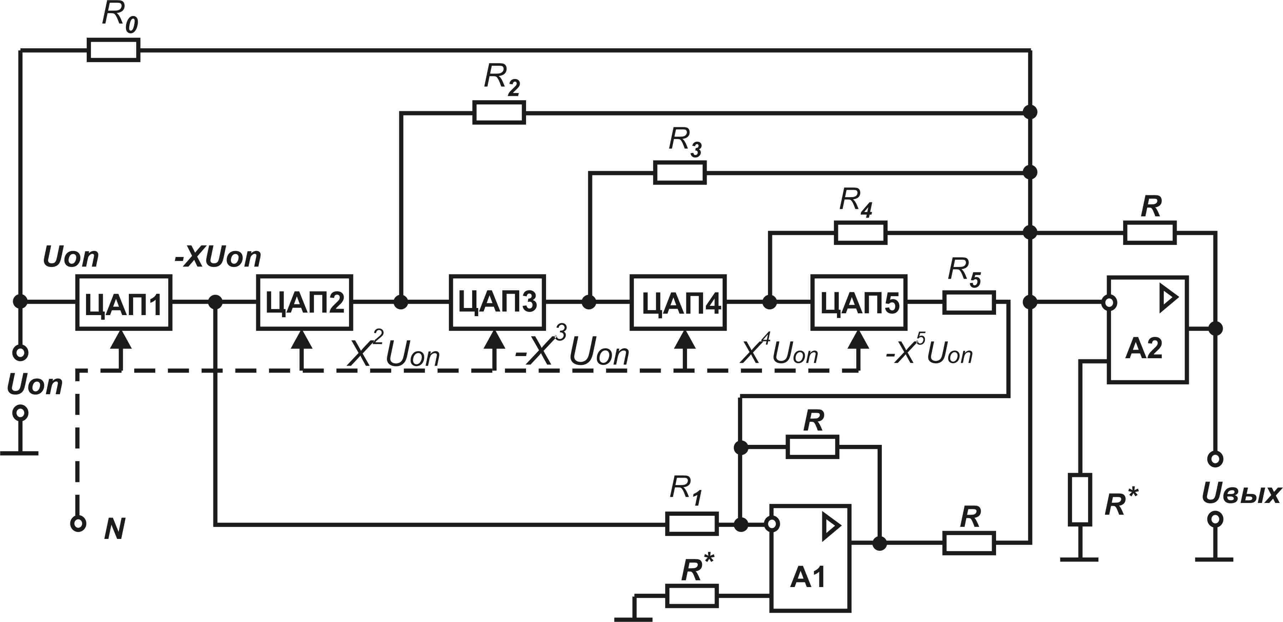
Рис. 1. Схема функционального ЦАП.
В указанном способе используется каскадное соединение n линейных умножающих ЦАП (на рисунке показано пять ЦАП), т.е. аналоговый выход каждого линейного ЦАП, кроме последнего, подключается к аналоговому входу следующего ЦАП. Кроме линейных ЦАП, необходимых для получения степенных зависимостей, схема функционального ЦАП содержит инвертор на операционном усилителе A1, прецизионные резисторы R, R₀, R₁, R₂,, ..., R_{n} для задания коэффициентов многочлена и сумматор A2 для итогового суммирования. Процесс формирования многочлена происходит следующим образом.
При подаче на цифровые входы линейных ЦАП кода N, на выходе k-го ЦАП формируется напряжение, равное U_{k}= U_{оп}(− $\frac{N}{N\text{max}}$)^{k}, k =1, 2,…n, (1), где N - изменяется в пределах от 0 до N_{max}−1; N_{max}=2^{m}, m - разрядность ЦАП; U_{оп} - опорное напряжение; n – степень многочлена.
Напряжения с выходов ЦАП через резисторы R₁, R₂,, ..., R_{n} подаются на вход сумматора. Для обеспечения необходимого знака, сигналы с выходов соответствующих ЦАП проходят через инвертор (на рис. 1 на инвертор подаются выходные напряжения первого и пятого ЦАП). Дополнительно на сумматор через резистор R₀ подается опорное напряжение. На выходе сумматора формируется напряжение U_{вых}

U_{вых}=− $\left(±\frac{R}{R_{0}}U_{\text{оп}}±\frac{R}{R_{1}}U_{1}±\frac{R}{R_{2}}U_{2}±\frac{R}{R_{3}}U_{3}±⋯±\frac{R}{R_{n}}U_{n}\right)$; или, с учетом предыдущего уравнения

U_{вых}=− U_{оп}$\left[±\frac{R}{R_{0}}±\frac{R}{R_{1}}\left(−\frac{N}{N\text{max}}\right)±\frac{R}{R_{2}}{\left(−\frac{N}{N\text{max}}\right)}^{2}±⋯±\frac{R}{R_{n}}{\left(−\frac{N}{N\text{max}}\right)}^{n}\right]$. Если обозначить $x=\frac{N}{N_{\text{max}}}$, $\left|a_{i}\right|=\frac{R}{R_{i}}$, то последнее уравнение примет вид U_{вых}=− U_{оп}(a₀+a₁x+a₂x²+а₃х³+…+a_{n} x^{n})≈ − U_{оп} f(x). (2)
Из вышесказанного следует, что для воспроизведения многочлена степени n необходимо n каскадно включенных ЦАП. Коэффициенты многочлена реализуются подбором резисторов R, R₀ ,R₁, ... R_{n}, а знаки слагаемых устанавливаются при помощи инвертора. Таким образом, мы получаем выходное напряжение, пропорциональное аппроксимируемой функции f(x).
Приближенное равенство многочлена заданной функции f(x) в последнем выражении можно достичь, если соответствующим образом подобрать коэффициенты многочлена. Наиболее простой способ реализации - использование разложения функции f(x) в ряд Тейлора. Известно, что любую функцию, аналитическую в точке х₀, можно разложить в окрестностях этой точки в бесконечный степенной ряд - ряд Тейлора $f(x)=f(x_{0})+\frac{f^{(1)}(x_{0})}{1!}(x−x_{0})+\frac{f^{{}^{(2)}}(x_{0})}{2!}(x−x_{0})^{2}+\text{.}\text{.}\text{.}+\frac{f^{{}^{(n)}}(x_{0})}{n!}(x−x_{0})^{n}+\text{.}\text{.}\text{.}$. Если отбросить слагаемые, начиная с n+1-го, то получится многочлен степени n. Раскрыв скобки и приведя подобные члены, его можно записать в виде P_{n}(x)=$a_{0}+a_{1}x+a_{2}x^{2}+\text{.}\text{.}\text{.}+a_{n}x^{n}$. Для уменьшения методической погрешности используют разложение функции по многочленам Чебышева или интерполяцию. При соответствующем выборе узлов интерполяции эти два метода дают практически одинаковый результат. Методическая погрешность функциональных ЦАП с использованием этих способов изучена в работах [1, 3]. Представляет интерес рассмотреть вопросы инструментальной погрешности функциональных ЦАП, поскольку каскадное включение ЦАП, очевидно, будет вносить свои особенности.
С этой целью была разработана модель функционального ЦАП в программе схемотехнического моделирования Micro Cap 7 и аппаратно реализована схема, приведенная на рисунке 3. Для моделирования был выбран полином, аппроксимирующий функцию f(x) = – sin(πx/2). Коэффициенты полинома, рассчитанные с использованием разложения по многочленам Чебышева для этого случая равны a₀ = – 0,000114, a₁ = – 1,565, a₂ = – 0,0482, a₃ = 0,787, a₄ = – 0,174. В идеальном случае выходные напряжения ЦАП определяются равенствами (1), а выходное напряжение функционального ЦАП, следуя формуле (2), равно U_{вых} = – U_{оп} sin(πx/2).
При исследовании функционального ЦАП в программе MicroCap 7 создана модель линейного умножающего ЦАП КР572ПА1. Эта модель учитывает токи утечки и конечное сопротивление ключей. В качестве модели операционного усилителя используется модель операционного усилителя OP07 из стандартной библиотеки программы. Погрешность резисторов, задающих коэффициенты многочлена, выбрана равной 0.1 %. Принципиальная схема модели функционального ЦАП полностью идентична схемотехнической реализации (рис. 3). Исследования модели проводились в режиме Transient Analysis. На цифровой вход модели подавался нарастающий код, напряжения с выхода каждого линейного ЦАП записывались в файл. Для опорного напряжения U_{оп} = 10,24 В абсолютная погрешность выходного напряжения функционального ЦАП изображена на рисунке 2.
Рис. 2 Погрешность выходного напряжения модели функционального ЦАП.
Повторяющиеся скачки на графике легко объясняются влиянием сопротивлений ключей, а смещение графика от оси абсцисс токами утечки и напряжением смещения выходных операционных усилителей. Погрешность выходных напряжений ЦАП ΔU_{k} также имеет повторяющиеся скачки. Размах скачков для ЦАП с порядковым номером k > 1 увеличивается по мере увеличения кода x. Наряду со скачками погрешность напряжений ΔU_{k} пропорциональна выходному напряжению, т.е. прослеживается линейная, квадратичная, кубическая и т.д. зависимость от входного кода x.
Схема устройства для исследования функционального ЦАП представлена на рис. 3. Схема содержит 4 умножающих последовательно соединенных ЦАП - ЦАП1-ЦАП4, на которые поступает цифровой код N с параллельного порта ЭВМ. В качестве буферного элемента между ЭВМ и ЦАП включен регистр. Сигналы с выходов ЦАП поступают на масштабирующие блоки А₁₂, А₂, А₃, А₄. Сигнал с выхода первого ЦАП предварительно проходит через инвертор А₁₁. Каждый из этих блоков производит умножение сигнала на соответствующий коэффициент. На сумматоре Σ происходит сложение полученных сигналов. Для обеспечения работы ОУ, на котором выполнен инвертор А₁₁, в линейном режиме коэффициент передачи инвертора выбран в 2 раза меньшим чем коэффициент многочлена а₁. Это позволяет удержать расчетные значения максимального выходного напряжения этого ОУ в допустимых пределах. Коэффициент передачи масштабирующего блока А₁₂ сделан в два раза большим чем коэффициент многочлена а₁, что компенсирует уменьшение коэффициента передачи инвертора.
Выходные сигналы линейных ЦАП и выходной сигнал поступают на вольтметр В7-34. Абсолютная погрешность воспроизведения выходного сигнала представлена на рис. 4. Для опорного напряжения U_{оп} =10.24
В погрешность в конечной точке шкалы составила 6 единиц младшего разряда или 0.6 %. Отсутствие смещения графика по оси ординат достигается компесацией напряжения смещения операционных усилителей. Также как и в случае модели погрешности ΔU_{k} прослеживается степенная зависимость с показателем степени k от цифрового кода x.
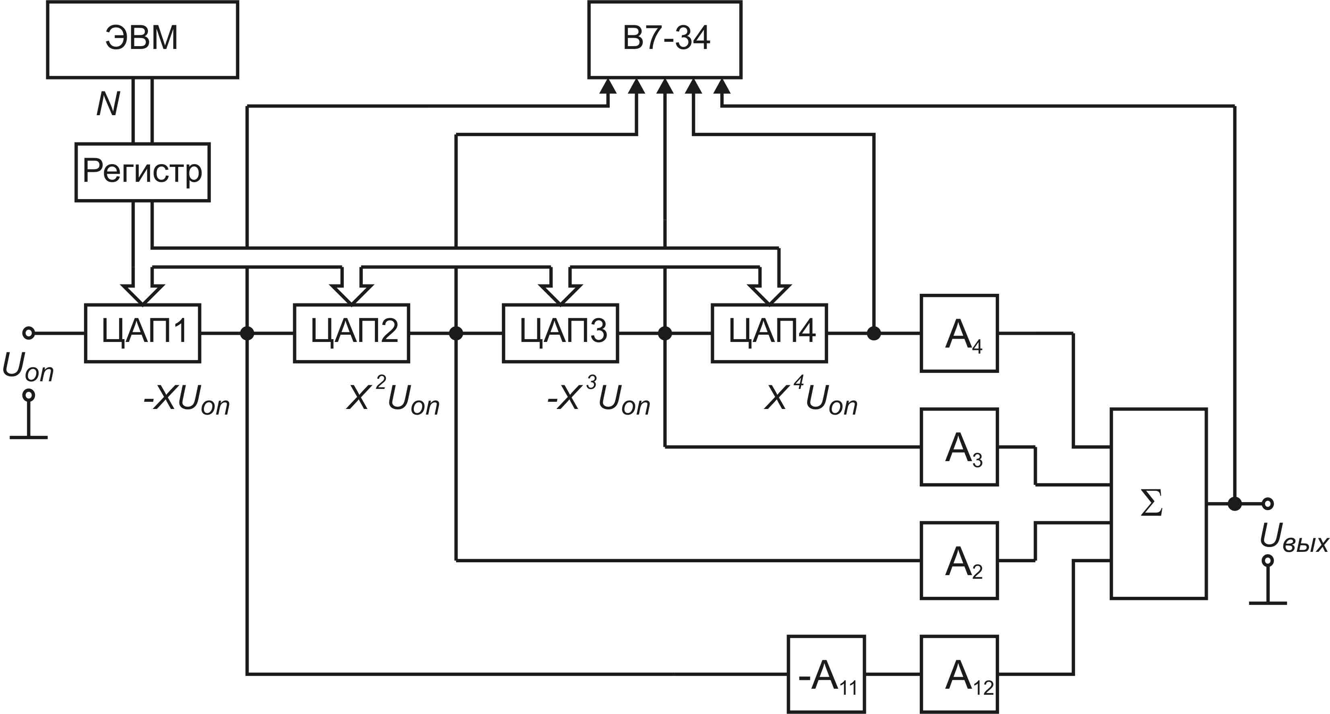  Рис. 3 Функциональная схема устройства для исследования функционального ЦАП | Рис. 4. Погрешность выходного напряжения функционального ЦАП

Литература
- Сапельников В.М., Хакимов Р.А., Коловертнов Г.Ю. Цифроаналоговые преобразователи для воспроизведения тригонометрических функций //Измерительная техника. - 2001. - № 3. - С. 17-20.
- Смолов В.Б., Фомичев В.С., Аналого-цифровые и цифро-аналоговые нелинейные вычислительные устройства. - Л.: Энергия, 1974. – 264 с.
- Газизов А.А., Хакимов Р.А., Максутов А.Д., Сапельников В.М. Новый метод построения функциональных ЦАП / 8-я международная конференция «Цифровая обработка сигналов и ее применение», Материалы конференции, М., 2005. – С. 585 – 587.
⎯⎯⎯⎯⎯♦⎯⎯⎯⎯⎯

RESEARCH OF CHARACTERISTICS OF THE FUNCTIONAL DAC
Khakimov R.¹, Maksutov A.¹, Gazizov A.², Sapelnikov V.²
¹ Bashkir state university, ²Bashkir state agrarian university
The methodical error of functional DACs with application consistently connected linear multiplying DACs at using of various kinds of approximation is investigated in works [1, 2]. Represent a great interest for the reseach questions of a instrumental error of functional DACs as cascade inclusion of a DAC, obviously, will bring the features.
For hardware realization the polynom modelling function –sin (πx/2) has been chosen. The factors of a polynom designed with use of decomposition on Chebyshev's multinominals for this case are equal a₀ = –0.000114, a₁ = –1.565, a₂ = –0.0482, a₃ = 0.787, a₄ = –0.174.
The function scheme of installation for research of a functional DAC is submitted in figure 1. The scheme contains 4 consistently connected multiplying DACs — DAC1-DAC4 on which digital code N from parallel port of the computer acts. As a buffer element between the computer and the DAC is included the register. Signals from outputs of a DAC act on scaling blocks A₁₂, А₂, А₃, А₄. The signal from an output of the first DAC preliminary passes through inverter A11. Each of these blocks makes multiplication of a signal to the corresponding factor. On adder Σ there is an addition of the received signals. For maintenance of work OpAmp on which inverter A₁₁ is executed, in a linear mode the factor of transfer of the inverter is chosen twice smaller than factor of a multinominal а₁. It allows to keep settlement values of the maximal output voltage of it OpAmp in permissible limits. The factor of transfer of scaling block A₁₂ is made twice big than factor of a multinominal а₁, that corrects the reduction of factor of transfer of the inverter.
Output signals of linear DACs and output signal act on voltmeter V7-34. The absolute error of reproduction of a output signal is submitted in figure 2. For referance voltage U_{REF} = 10.24 V an error in a final point of a scale has made 6 units of the lower bit or 0.6 %.
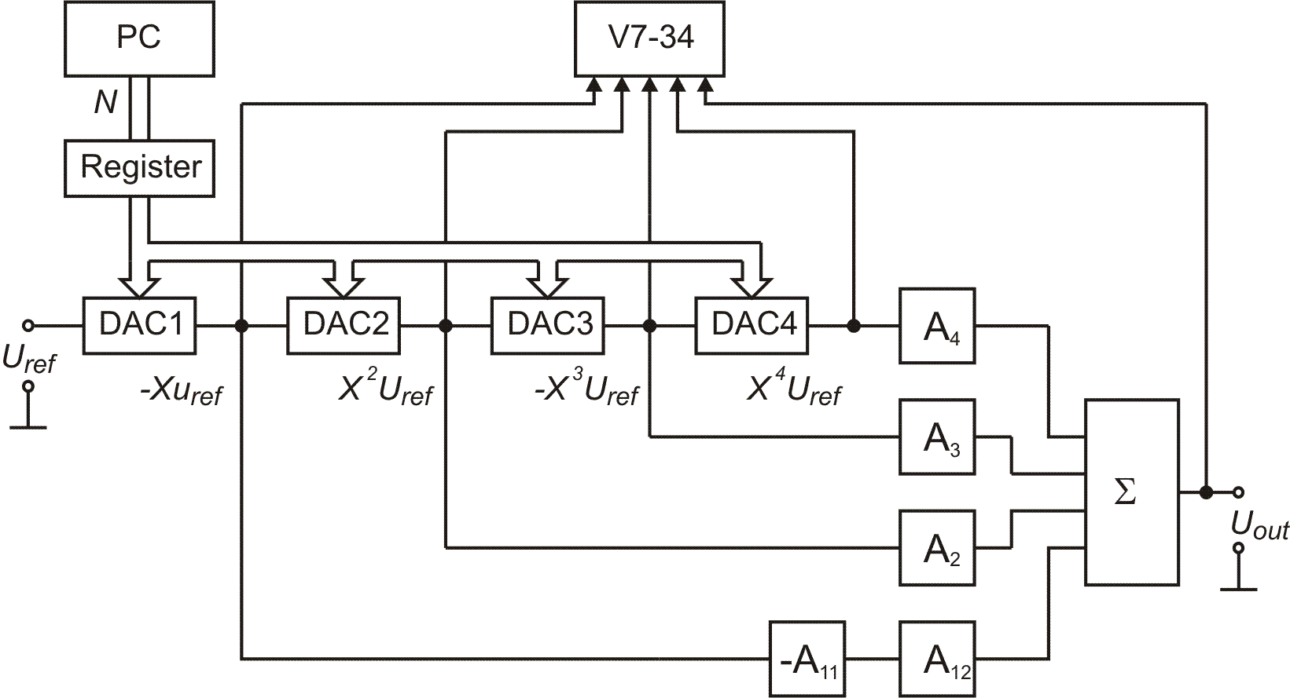  Fig. 1. Scheme of the device for reseach of functional DAC | Fig. 2. The error of the output voltage of functional DAC
References
- V.M. Sapel’nikov, R.A. Khakimov, G.Yu. Kolovertnov. Digital-to-analog converters for reproductions of trigonometrical functions. Measurement Techniques. Consultants Bureau, New York. Vol. 44, No 3, 2001.
- Gazizov A., Khakimov R., Maksutov A., Sapelnikov V. New method of construction functional DAC // Proceeding of the 8-th International Conference “Digital signal processing and its applications” — Moscow, 2006. Vol.2 — P. 588.
⎯⎯⎯⎯⎯♦⎯⎯⎯⎯⎯

